EVALUASI PROGRAM PEMBERIAN PERMAKANAN BAGI LANJUT USIA MISKIN DAN LANJUT USIA TERLANTAR DI KECAMATAN PAKAL KOTA SURABAYA

# (Studi kasus Kelurahan Pakal)

**Munfaati Laili**

Jurusan Administrasi Publik, Fakultas Ilmu Sosial dan Ilmu Politik Universitas Wijaya Putra Surabaya 2019

**Abstrak**

Program Pemberian Permakanan bagi para lansia merupakan upaya Pemerintah Kota untuk membantu para lansia yang ada di Kecamatan Pakal. Program diberikan berupa makanan siap makan yang dikelola di masing-masing kelurahan dan didistribusikan ke penerima program setiap hari oleh petugas kirim. Lokasi penelitian ini adalah Kelurahan Babat Jerawat Kecamatan Pakal Kota Surabaya dengan penerima manfaaat sebanyak 70 jiwa. Tujuan penelitian adalah untuk mendeskripsikan evaluasi program pemberian permakanan bagi lansia miskin di Kelurahan Babat Jerawat Kecamatan Pakal Kota Surabaya. Jenis penelitian ini yaitu penelitian deskriptif dengan deskriptif kualitatif. Fokus penelitian berdasarkan enam indikator evaluasi kebijakan menurut Dunn yang meliputi : efektifitas, efisiensi, kecukupan, perataan, responsivitas, ketepatan. Teknik analisis data menggunakan teknik menurut Miles and Huberman.pembagian permakanan lansia yang di adakan dihalaman Kelurahan pakal dengan mengumpulkan lansia yang berjumlah 70 orang lansia, proses pembagian jatah permakanan yang dibagi akan di bagikan saat berlansgungnya acara posyandu, untuk kehadiran lan sia cukup efektif sebab antusias dari lansia itu sendiri dan dukungan dari keluarga, Untuk aktifitas-aktifitas kegiatan di posyandu juga sudah cukup baik menyediakan cek up kesehatan dan dapat menerima tamu/ penyuluhan lain dari luar.

**Kata kunci**: Evaluasi, Program permakanan, Lansia.

***Abstract***

*The Feeding Program for the elderly is an effort by the City Government to help the elderly in Pakal District. The program is provided in the form of ready-to-eat food which is managed in each kelurahan and distributed to program recipients every day by the dispatcher. The location of this research is Babat Acne Village, Pakal District, Surabaya City with 70 beneficiaries. The purpose of the study was to describe the evaluation of the feeding program for the poor elderly in Babat Acne Village, Pakal District, Surabaya City. This type of research is descriptive research with qualitative descriptive. The focus of the research is based on the six policy evaluation indicators according to Dunn which include: effectiveness, efficiency, adequacy, equity, responsiveness, accuracy. The data analysis technique used the technique according to Miles and Huberman. The distribution of food for the elderly which was held in the Pakal Village yard by collecting 70 elderly people, the process of distributing food rations that were divided would be distributed during the posyandu event, for the presence of the elderly it was quite effective because it was enthusiastic. from the elderly themselves and support from their families. For activities at the posyandu, it is also quite good to provide health check-ups and can receive guests/other counseling from outside.*

**Keywords:** *Evaluation, Food Program, Elderly.*

**PENDAHULUAN**

Sekitar 6 persen penduduk Indonesia akan berusia 65 tahun atau lebih pada tahun 2020, Angka ini akan meningkat sebesar 8 persen pada tahun 2030 dan 14 persen pada tahun 2050 (UN DESA, 2017). Jumlah penduduk usia produktif hari ini akan menjadi penduduk lansia di masa depan, dan kita harus memastikan bahwa penduduk lansia di Indonesia memperoleh perlindungan sosial yang memadai di usia tua mereka (TNP2K 2: 2018 ). Untuk melindungi lanjut usia yang masuk dalam kategori lanjut usia tidak potensial, pemerintah Indonesia memiliki beberapa program untuk mensejahterahkan para lansia salah satunya yaitu kota Surabaya, Program yang ada di Surabaya ini dinamakan program pemberian permakanan bagi lanjut usia sangat miskin dan lanjut usia terlantar. Dalam Program Pemberian Permakanan lansia sudah dilaksanakan pada tahun 2012 lalu, dimana wilaya yang mendapatkan jatah permakan di Surabaya cukup merata mulai dari Surabaya Timur, Surabaya Selatan, Surabaya Utara dan Surabaya Barat. Program pemberian permakanan bagi lanjut usia sangat miskin dan lanjut usia terlantar adalah program yang dijalankan oleh pemerintah kota Surabaya yang diatur dalam Peraturan Walikota Surabaya Nomor 19 tahun 2016 tentang pedoman penyelenggaraan pemberian permakanan bagi lanjut usia sangat miskin dan lanjut usia terlantar.

Pemerintah dalam menanggulangi kemiskinan upaya tersebut merupakan prioritas yang perlu diterapkan disetiap program pelaksanaan pembangunan. Bersangkutan dengan hal itu, Pemerintah Kota Surabaya merancang sebuah program yang dinamai program *Bantuan Permakan Lansia* disetiap wilaya Kecamatan Sesurabaya. Permasalahan kemiskinanan yang dialami oleh masyarakat itu sendiri menjadi sorotan khusus bagi pemerintah Kota. Kegiatan ini merupakan bagian dari program pengentasan masalah sosial yang ada di Surabaya. Penduduk yang telah mencapai usia 60 (enam puluh) tahun keatas dan usia ini adalah usia yang rentan dan memiliki hak untuk di lindungi yang tergolong sangat miskin, tidak mempunyai bekal hidup, pekerjaan, penghasilan dan tercatat dalam database keluarga miskin. sangat miskin dan lanjut usia terlantar adalah program yang dijalankan oleh pemerintah kota Surabaya yang diatur dalam Peraturan Walikota Surabaya Nomor 19 tahun 2016 tentang pedoman penyelenggaraan pemberian permakanan bagi lanjut usia sangat miskin dan lanjut usia terlantar.

Pemerintah dalam menanggulangi kemiskinan upaya tersebut merupakan prioritas yang perlu diterapkan disetiap program pelaksanaan pembangunan. Bersangkutan dengan hal itu, Pemerintah Kota Surabaya merancang sebuah program yang dinamai program *Bantuan Permakan Lansia* disetiap wilaya Kecamatan Sesurabaya. Permasalahan kemiskinanan yang dialami oleh masyarakat itu sendiri menjadi sorotan khusus bagi pemerintah Kota. Kegiatan ini merupakan bagian dari program pengentasan masalah sosial yang ada di Surabaya. Penduduk yang telah mencapai usia 60 (enam puluh) tahun keatas dan usia ini adalah usia yang rentan dan memiliki hak untuk di lindungi yang tergolong sangat miskin, tidak mempunyai bekal hidup, pekerjaan, penghasilan dan tercatat dalam database keluarga miskin.

## 

## Landasan Teori

Kebijakan Publik merupakan suatu aturan yang dibuat oleh pemerintah dan merupakan bagian dari keputusan politik untuk mengahadapi persoalan dan isu-isu yang ada dan berkembang pesat di masyarakat. Kebijakan publik juga merupakan keputusan yang dibuat oleh pemerintah untuk melakukan pilihan tindakan untuk tidak melakukan sesuatu maupun untuk melakukan sesuatu Menurut Dye dalam Sinaga (2013:56).

## Tahap – Tahap Kebijakan Publik

Tahap proses pembuatan kebijakan merupakan kegiatan yang tersususun, sebagaimana menurut William Dunn (dalam LAN dan BPK; 2000) sebagai berikut:

1. Tahapan penyusunan agenda digunakan untuk merumuskan masalah, mendefinisakan masalah dan memulai proses pembuatan kebijakan melalui penyusunan agenda.
2. Tahapan formulasi kebijakan, merupakan tahapan yang dilakukan oleh para pejabat instansi Pemerintah untuk merumuskan alternatif kebijakan dalam mengatasi masalah. Dalam tahap ini tekhnik peramalan dapapt dipergunakan untuk menyajikan pengetahuan mengenai timbulnya kemungkinan masalah ataupun kendalan yang akan terjadi dalam pencapaian di masa mendatang akibat diambilnya suatu alternatif kebijakan.
3. Tahapan adopsi kebijakan, merupakan tahapan dalam menginmplementasikan suatu kebijakan. Dalam tahap ini suatu rekomendasi diperlukan sebagai upaya untuk memahami biaya manfaat dari berbagai alternatif kebijakan dan segala kemungkinan akibatnya dimasa mendatang.
4. Tahapan implementasi kebijakan, merupakan tahapan dalam merealisasikan alternatif kebijakan yang telah dipilih.
5. Tahapan Evaluasi kebijakan, dengan melakukan suatu evaluasi guna mendapatkan pengetahuan yang relevan mengenai hasil kerja kebijakan.

## Tabel 2.2

**Tahap penyusunan kebijakan**

Tidak ada Resitensi

1. Penyususnan

2. Formulasi Kebijakan

3. Implementasi

## Kerangka Konseptual

Program pemberian permakanan lansia adalah sabuah usaha pemerintah kota surabaya sebagaisalah satu wujud dari upaya pemenuhan kebutuhan dasar lanjut usia miskin dan terlantar yang sesuai dengan UU republik Indonesia untuk menjamin kesejahteraan bagi seluruh rakyat terutama lanjut usia kurang mampu.

Kecamatan pakal adalah salah satu kecamatan di surabaya yang akan menjadi penelitian kami, Dalam *Judul Evaluasi Program Pemberian Permakanan Lansia Miskin Dan Lansia Terlantar,* kami penelitih bertujuan untuk menelitih program pemberian permakanan lansia di kecamatan pakal dengan tujuan untuk menganalisis dan melihat bagaimana program pemberian permakanan lansia itu berjalan. Dengan manfaat penuliasan skripsi ini dapat di jadikan pengetahuan dan sebagai sumbangan pemikiran terhadap program pemerintah.

Pelaksanaan Program Pemberian permakanan Lansia dapat di terima baik oleh para lansia sehingga pelaksanaan Program ini dapat berjalan dengan baik dan tepat sasaran sesuai dengan standar WHO (*World Health Organitation*).

Selanjutnya menurut Wilson kebijakan publik sebagai tindakan-tindakan, tujuan-tujuan, dan pernyataan-pernyataan pemerintah mengenai masalah- masalah tertentu, langkah-langkah yang telah/sedang diambil atau gagal diambil untuk diimplementasikan, dan penjelasan-penjelasan yang diberikan oleh mereka mengenai apa yang telah terjadi.

Charles O Jones juga turut menyampaikan secara singkat bahwa kebijakan public adalah tindakan pemerintah atas permasalahan publik yang didalamnya terkandung komponen-komponen seperti:

* + 1. Goals atau sasaran-sasaran yang merupakan tujuan akhir yang ingin dicapai
    2. Plans/proposal atau rencana-rencana atau proposal yang merupakan spesifikasi alat untuk mencapai tujuan tersebut.
    3. Programs atau program-program yang merupakan alat formal untuk mencapai tujuan.
    4. Decisions atau keputusan-keputusan yang merupakan spesifikasi tindakan-tindakan yang diambil untuk mencapai tujuan, mengembangkan rencana, melaksanakan dab mengevaluasi program.

Efek atau dampak sebagai hasil terukur dari pelaksanaan program, baik yang diharapkan atau yang tidak diharapkan baik dampak utama maupun dampak sampingan.

## Metode Penelitian

Penelitian ini menggunakan Metode Mix methods yang merupakan sebuah langkah penelitian dengan mengunkan metode campuran yaitu Kuantitatif dan Kualitatif. Mix methods/ Metode Campuran Kuantitatif dan Kualitatif digunakan bertujuan untuk kegiatan penelitihan sehingga dapat memperoleh data yang lebih Komprehensif, valid, reliabel dan Obyektif (Sugiono 404: 2018 ). Mixed Methods atau metode Campuran digunakan dalam penelitian *Evaluasi Program pemberian permakanan bagi lanjut usia sangat miskin dan lanjut usia terlantar di Surabaya barat tepatnya di kecamatan pakal*, dengan tipe penelitian Sequential Explantory yang dimana langka pertama penelitian ini adalah kuantitatif lalu dilanjut dengan tahap selanjutnya analisis data kualitatif untuk memperkuat hasil penelitiaan tahap peratama (Sugiyono 409:2018)

Menurut Sugiyono (2016:2) “Metode penelitian diartikan sebagai cara/ metode ilmiah untuk mendapatkan data dengan tujuan dan kegunaan tertentu”. Metode penelitian deskriptif dengan mengunakan pendekatan survey. Metode penelitian survey digunakan untuk mendapatkan data dari tempat tertentu yang real, dan peneliti juga melakukan pengumpulan data, misalnya dengan mengedarkan kuesioner, wawancara.

## Waktu Lokasi Penelitian

Penelitian ini akan dilakukan di kota Surabaya bagian barat yaitu Kecamatan Pakal yaitu kelurahan Pakal, kecamatan pakal Surabaya. Ketepatan dikatakan tepat sasaran karena masih sering di temui lansia yang memberikan jatah makannya untuk anak atau cucunya untuk dimakan jatahnya. Dengan adanya pengawasan mungkin tentu sangat berpengaruh pada tujuan dan manfaat dari adanya program. Proses ini diserahkan kepada petugas atau bagian khusus pembelanjaan bahan makanan , untuk bahan yang diperlukan disesuaikan dengan menu harian yang telah dibuat oleh pengurus,berikut ini menu makanan hariannya: Menu makanan yang diberikan berbedadalam 10 hari, lalu pada hari ke 11 kembali lagi ke menu nomor satu, sehingga dalam 30 hari penerima program menerima menu yang sama sebanyak 3 kali, lalu pada hari ke-31 biasanya diambilkan dari menu hari kelima. Adapun menu dalam 10 hari tersebut adalah sebagai berikut :Kriteria selanjutnya yaitu dalam hal pemanfaatan sumber daya manusia yang mengelola program. Petugas kirim merupakan petugas yang memiliki tugas mengirim makanan dari relawan pemasak kepada masing-masing sasaran program.

**Populasi dan Sempel**

Populasi Penelitian dalam penelitian ini adalah seluruh lansia di posyandu lansia di Kecamatan Pakal yang berjumlah 254 “Populasi adalah wilayah generalisasi yang terdiri atas objek/subjek yang memiliki kualitas dan karakteristik tertentu yang diterapkan adalah kelurahan pakal yang berjumlah 80 orang oleh peneliti untuk dipelajari dan kemudian ditarik kesimpulannya (Sugiyono: 2008).” Adapun Populasi dalam penelitian ini adalah seluruh lansia di posyandu lansia di Kelurahan Pakal Kecamatan pakal.

## Tabel 3.4

**Jumlah Lansia di Kecamatan pakal meliputi beberapa kelurahan**

|  |  |  |
| --- | --- | --- |
| **KECAMATAN** | **KELURAHAN** | **JUMLAH LANSIA PENERIMA** |
| PAKAL | Babat Jerawat | 38 |
| Benowo | 36 |
| Pakal | 70 |
| Sumberejo | 113 |

Jumlah lansia di kemacatan pakal yang meliputi Kelurahan Babat jerawat: 38, Kelurahan Benowo: 36, Kelurahan Pakal: 70, Kelurahan Sumberejo: 113 dengan Jumlah angeket yang akan di sebar sejumlah 70 angket di kelurahan pakal.

## Teknik Pengumpulan data

Teknik pengumpulan data Penghubungan kedua jenis data dalam penelitian *mixed methods* Untuk mengumpulkan data yang diperlukan dalam penelitian ini, maka penulis menempuh beberapa teknik, diantaranya :

1. *Teknik Observasi* yaitu pengamatan dan pencatatan secara sistematis terhadap kejadian yang terlihat pada obyek yang di telitih. Pengamatan oleh peneliti di gunakan untuk mengumpulkan data tentang keadaan di sekitar objek yang di telitih.
2. *Teknik Wawancara* yaitu mengumpulkan informasi dengan cara mengajukan beberapa pertanyaan secara lisan untuk dijawab secara lisan. Dalam hal ini penulis melakukan wawancara kepada pihak yang terkait dengan masalah yang diteliti, yaitu pengurus lansia dan lansiayang menerima jatah permakanan.
3. *Teknik Angket* yaitu mengumpulkan informasi dengan cara menyampaikan sejumlah pertanyaan tertulis untuk dijawab secara tertulis oleh responden . Dalam hal ini penulis menyebarkan angket kepada lansia di Kelurahan Pakal yang dijadikan sebagai sample dan responden hanya memilih salah satu jawaban yang dianggap paling tepat.

Data kuantitatif yang didapatkan dari angket dapat dihubungkan dengan data verbal yang didapat melalui wawancara. kedua jenis data yang dihasilkan akan mengarah pada satu kesimpulan yang utuh sebagai jawaban dari penelitihan. Dengan prinsip triangulasi metode.

## Analisis data

Analisis deskriptif adalah Analisis yang digunakan untuk menganalisis data dengan cara mendeskripsikan atau menggambarkan data yang telah terkumpul sebagaimana adanya tanpa bermaksud membuat kesimpulan yang berlaku untuk umum atau generalisasi. Teknik Analisis Data Dalam pengolahan data, penulis menempuh cara sebagai berikut :

* + - 1. *Editing* Setelah angket diisi oleh responden dan dikembalikan kepada penulis, penulis akan meneliti kelengkapan dalam pengisi angket bila ada jawaban yang tidak dijawab, penulis meminta responden melengkapi.
      2. *Tabulating* adalah Langkah kedua dalam pengolahan data dengan memindahkan jawaban yang terdapat dalam angket ke dalam tabulasi atau table. Kemudian data diolah hingga hasil angket dinyatakan sah, maka selanjutnya melakukan analisa data dengan teknik deskriptif.
      3. *Analiting* adalah Langkah menganalisa data yang telah diolah secara verbal sehingga hasil penelitian mudah dipahami.
      4. *Concloding* adalah langka memberikan kesimpulan dari hasil analisa data. Berdasarkan data yang dikumpulkan, yaitu data Kuantitatif yang diubah menjadi data Kualitatif, maka digunakan data analisis deskriptif. Analisis ini digunakan untuk mengetahui basarnya presentase jawaban angket dari responden.

## Gambaran Umum Obyek Penelitian

Pakal adalah salah satu kecamatan / camat yang ada di Kota Surabaya, Provinsi Jawa Timur. Melalui kantor kecamatan ini, warga dapat mengurus berbagai bentuk perizinan. Beberapa perizinan yang sering dibuat terkait dengan penerbitan izin usaha mikro kecil (IUMK), rekomendasi surat pengantar SKCK, surar keterangan domisili, surat izin menutup jalan untuk pembangunan atau acara, pengesahaan surat keterangan miskin, dispensasi nikah, rekomendasi dan pengesahaan permohonan cerai, belum nikah, dan nikah. Surat-surat lainnya yang dapat diurus terkait perizinan tertentu seperti surat eksplorasi air tanah, penggalian mata air, surat perubahan penggunaan tanah, waris, hingga wakaf. Ada banyak fungsi dan tugas lain dari kantor kecamatan dan apun visi misi kecamatan pakal.

## Visi dan misi kecamatan Pakal

Perangkat Daerah Kecamatan Pakal mengemban 6 misi, yaitu :

* + 1. Memelihara Keamanan dan Ketertiban Umum;
    2. Meningkatkan peran serta kader dalam pemberdayaan masyarakat;
    3. Mewujudkan Penataan Ruang yang Terintegrasi dan memperhatikan daya dukung Kota
    4. Memantapkan pemahaman nilai-nilai Pancasila pada Masyarakat;
    5. Meningkatkan Kesempatan Berusaha bagi warga kecamatan Pakal;
    6. Memantapkan tata kelola pemerintahan yang baik.

Misi-misi tersebut di atas didukung oleh 11 (sebelas) program dalam pelaksanaan tugas Kecamatan di tahun anggaran 2018, yaitu :

1. Program Penegakan Peraturan Daerah;
2. Program Pelayanan dan Rehabilitasi Kesejahteraan Sosial;
3. Program Perlindungan Perempuan dan Anak;
4. Program Pengelolaan Kebersihan;
5. Program Penataan Administrasi dan Kependudukan;
6. Program Pengembangan Wawasan dan Karakter Kebangsaan Dalam Konteks Budaya Lokal;
7. Program Perluasan Jangkauan Pemasaran;
8. Program Perencanaan Pembangunan Daerah;
9. Program Penataan Daerah Otonom;
10. Program Pelayanan Administrasi Perkantoran;
11. Program Pembangunan dan Pengelolaan Sarana dan Prasarana Kedinasan.

Dalam Rencana Strategis Kecamatan Pakal Tahun 2016-2021, dijelaskan Visi Kecamatan Pakal adalah : *KECAMATAN PAKAL BERSIH DAN SANTUN*

Visi tersebut diterjemahkan dalam Misi sebagai berikut :

1. Meningkatkan kesadaran hukum Masyarakat diharapkan tertib hukum sehingga diharapkan tercipta kondisi lingkungan yang harmonis dan dinamis;
2. Meningkatkan kualitas sumber daya manusia aparatur Setiap aparatur diharapkan dapat memberikan pelayanan masyarakat yang berkualitas dan profesional;
3. Mewujudkan kawasan bersih, hijau dan bebas banjir
4. Melakukan berbagai upaya untuk menciptakan lingkungan yang nyaman;
5. Mewujudkan kesejahteraan Diperlukan berbagai upaya untuk mensejahterakan masyarakat melalui proses pemberdayaan masyarakat.
6. Meningkatkan tata kelola administrasi pemerintahan yang baik dalam rangka mewujudkan tertib administrasi pemerintahan

## Hasil Penelitihan

**Pengolahan dan Analisis Data Kuantitatif**

Data yang dikumpulkan dari hasil angket yang disebarkan kepada Lansia/responden kemudian diolah dalam bentuk tabulasi lalu digunakan teknik deskripsi untuk menjabarkan. Tujuan pengolahan tersebut agar data yang diperoleh dapat memberikan arti dan penjelasan.Untuk memudahkan menganalisis data hasil penelitian tersebut, maka setiap item pertanyaan dibuat suatu tabel dan penjelasan dari pernyataan tabulasi yang disesuaikan dengan teknik analisis data, sehingga dapat ditarik kesimpulan dari masalah yang diteliti. Adapun hasil dari penyebaran angket Lansia di Kelurahan Pakal Kecamatan pakal dapat dilihat pada tabel 1 sampai tabel 10 sebagai berikut:

Perkumpulan lansia, yang merupakan salah satu program post yandu lansia, dalam perkumpulan posyandu lansia kelurahan pakal juga mempunyai perogram pemberian permakana bagi lanjut usia miskin dan lanjut usia terlantar di kelurahan pakal kecamtan pakal, Hasil dari Kuisioner yang di sebar ke responden berjumlah 70 (orang) dapat di lihat presentasenya di tabel di bawah ini:

# Tabel 4.2

**Lansia mengikuti kegiatan di posyandu lansia di Kelurahan Pakal**

|  |  |  |  |
| --- | --- | --- | --- |
| No | Kategori | Frekuensi | Prosentase |
| 1 | Selalu | 39 | 55.7% |
| 2 | Sering | 22 | 31.4% |
| 3 | Jarang | 9 | 12.9% |
| 4 | Tidak pernah | 0 | 0% |
| Frekuensi | | 70 | 100% |

Dari tabel di atas Lansia/ responden menjawab “Selalu” hadir di kegiatan postyandu lansia di kelurahan Pakal sebesar (55.7%) di lampirkan absensi menunjukan bahwa lansia di posyandu kelurahan pakal cukup aktif di kegiatan perkumpulan yang di adakan setiap 1 minggu dua kali, di kegiatan posyandu lansia di sertakan pembagian permakanan untuk para lansia di halaman Kelurahan Pakal, Kecamatan Pakal Surabaya.

Dalam pembagian jatah permakanan lansia makanan yang hendaknya diberikan kepada lansi di posyandu lansia kelurahan pakal dipastikan mengandung unsur 4 (empat) sehat dan 5 (lima) sempurna. Adapun yang dapat di lihat dari presentase responde di bawa ini:

|  |  |  |  |
| --- | --- | --- | --- |
| No | Kategori | Frekuensi | Prosentase |
| 1 | Selalu | 18 | 25.71% |
| 2 | Sering | 47 | 67.2% |
| 3 | Jarang | 5 | 7.1% |
| 4 | Tidak Pernah | 0 | 0% |
| Frekuensi | | 70 | 100% |

Dalam perkumpulan posyandu lansia jatah permakanan yang di bagikan berupa nasi, lauk pauk , snack dan air mineral, tabel di atas adalah data angket yang dimana responden/ lansia lebih dominan (67.2%) “Sering” mendapat jatah permakanan berupa Nasi,lauk pauk snack dan air mineral di posyandu lansia di kelurahan pakal.

Saat kegitan posyandu lansia berlangsung jatah permakanan lansia di bagikan untuk dimakan oleh lansia itu sendiri untuk memastikan apakah sudah tepat sasarah makanan yang telah di berikan kepada paralansia di posyandu lansia keluraha pakal.

# Pembahasan

Penelitian yang saya lakukan di sebuah Kelurahan pakal kecamatan pakal bahwa Lansia dan pralansia aktif dalam perkumpulan di posyandu lansia untuk pembagian jatah permakanan dan cek kesehatan lansia , yang rutin di lakukan setiap 2 kali seminggu dalam perkumpulan posyandu lansia. dari jumlah lansia yang ada (95%) lansia selalu hadir dan mengikuti kegiatan di posyandu lansia. Jadwal pembagian jatah permakanan lansia di posyandu. di untuk jatah permakanan yang di berikan berupa nasih kotak dan snack yang sudah cukup sesuai dengan WHO untuk lansia, selain pembagian jatah permakanan lansia yang dilakukan di posyandu lansia kelurahan pakal. pengurus lansia mengatakan lansia dapat membuat sebuah usaha kecil berupa UKM untuk setiap lansia, hampir 50% lansia dan pra lansia mempunyai kegiatan.

Kegiatan yang di lakukan setiap pertemua biasanya di adakan kegiatan berupa senam sehat dan cek kesehatan lansia yang bisa di lakukan oleh beberapa rumah sakit di sekitar kelurahan pakal kecamatan surabaya. Kegiatan lansia di lakukan di teras balai kelurahan pakal dengan jumlah lansia 70 orang dengan 5 orang pengurus. Jatah permakanan yang di berikan tidak semua lansia memakannya ditempat, sebagian ada yang dimakan di tempat dan sebagian ada yang di bawa pulang. Lansia yang berkumpul di posyandu lansia untuk mendapat jatah permakanan tidak semuanya orang tidak mampu/ orang miskin dapat saya sampaikan dari sebuah wawancara dengan para lansia dan pengurus.

**Kesimpulan**

1. Dapat saya simpulkan Untuk kegiatan posyandu lansia yang di adakan dihalaman Kelurahan pakal dengan mengumpulkan lansia yang berjumlah 70 orang lansia, proses pembagian jatah permakanan yang dibagi akan di bagikan saat berlansgungnya acara posyandu, untuk kehadiran lan sia cukup efektif sebab antusias dari lansia itu sendiri dan dukungan dari keluarga, Untuk aktifitas-aktifitas kegiatan di posyandu juga sudah cukup baik menyediakan cek up kesehatan dan dapat menerima tamu/ penyuluhan lain dari luar.
2. Namun dari program pemberian permakan lansia dapat saya simpulkan bahwa sasaran yang mendapat jatah permakanan sudah sesuai dengan WHO lansia Usia 60 tahun ke atas dan Pralansia yang memasuki usia 59 tahun. Tetapi masih dapak kita jumpai bahawa makan yang tidak di makan di tempat masih menjadi pantauan apakah makanan tersebut akan tetap di makan oleh pihak lansia itu sendiri atau akan di makan pihak lain seperti anak atau cucunya. Untuk waktu dan pembagian jatah permakanan akan lebih efisien jika tidak hanya saat perkumpulan posyandu berlangsung.

# Saran

Saran untuk lebih baiknya sebuah kegiatan dari sebuah program pemberian permakan lansia, bisa di bagikan ke rumah-rumah lansia dengan kurir yang pada umumnya di berikan satu harinya satu kali dengan tujuan lebih efisien waktu agar tidak bersaam dengan kegiatan posyandu lansia.

LAMPIRAN

# Tabulasi Data Demografi

|  |  |  |  |  |  |
| --- | --- | --- | --- | --- | --- |
| No | Nama | Usia | L/P | Pendidikan | Rutin  perkumpulan |
| 1 | Hj. Khoiriyah | 64 | P | SMP | YA |
| 2 | Hj. Chosiatun | 55 | P | SMP | YA |
| 3 | Hj. Muarofah | 45 | P | SMP | YA |
| 4 | Hj. Mariam | 64 | P | SMP | YA |
| 5 | Mujaroh | 65 | P | SMP | YA |
| 6 | Cicis H | 45 | P | SMP | YA |
| 7 | Rosidah | 55 | P | SMP | YA |
| 8 | Ngatening | 68 | P | SMP | YA |
| 9 | Hj. Miati | 65 | P | SMP | YA |
| 10 | Jainab | 90 | P | SD | YA |
| 11 | Sri sundari | 74 | P | SD | YA |
| 12 | Jainem | 65 | P | SD | TIDAK |
| 13 | Sri atun | 65 | P | SMP | TIDAK |
| 14 | Mairam | 56 | P | SMP | TIDAK |
| 15 | Seneng | 55 | P | SD | TIDAK |
| 16 | Siatunj | 47 | P | SMP | YA |
| 17 | Sukira | 75 | P | SD | YA |
| 18 | Nurjanah | 73 | P | SD | YA |
| 19 | Nurul | 56 | P | SMP | YA |
| 20 | Lilik | 64 | P | SD | YA |
| 21 | Sukiati | 60 | P | SD | YA |
| 22 | Indiati | 59 | P | SMP | YA |
| 23 | Siti maryam | 57 | P | SMP | YA |
| 24 | Sunarlik | 61 | P | SMP | YA |
| 25 | Sumiati | 74 | P | SD | YA |
| 26 | Mariyam | 60 | P | SD | YA |
| 27 | Hj. Sanik | 78 | P | SD | YA |
| 28 | Hj. Sumarlik | 61 | P | SD | YA |
| 29 | Hj. Sokyatun | 63 | P | SD | YA |
| 30 | Mukholisa | 60 | P | SD | YA |

|  |  |  |  |  |  |
| --- | --- | --- | --- | --- | --- |
| 31 | Mesdah | 90 | P | SD | YA |
| 32 | Laninem | 98 | P | SD | YA |
| 33 | Sumarlik | 80 | P | SD | YA |
| 34 | Hj. Sumiati | 68 | P | SD | YA |
| 35 | Hj. Fasikah | 84 | P | SD | YA |
| 36 | Hj. Suemi | 66 | P | SD | YA |
| 37 | Supina | 64 | P | SD | YA |
| 38 | Umana | 67 | P | SD | YA |
| 39 | Mudayah | 65 | P | SD | YA |
| 40 | Watini | 60 | P | SD | YA |
| 41 | Sustiani | 70 | P | SD | TIDAK |
| 42 | Hj. Hujah | 60 | P | SD | TIDAK |
| 43 | Juliatin | 66 | P | SD | TIDAK |
| 44 | Ulasada | 67 | P | SD | TIDAK |
| 45 | Siti Amina | 80 | P | SD | TIDAK |
| 46 | Dwi Astutik | 89 | P | SD | TIDAK |
| 47 | Ulasiatun | 67 | P | SD | TIDAK |
| 48 | Siti romlah | 77 | P | SD | TIDAK |
| 49 | Ulasati | 65 | P | SD | TIDAK |
| 50 | Hj. Kusmia | 66 | P | SD | TIDAK |
| 51 | Hj. Maryam | 62 | P | SMP | YA |
| 52 | Maryatun | 74 | P | SD | YA |
| 53 | Romla | 59 | P | SMP | YA |
| 54 | Bawon | 74 | P | SD | YA |
| 55 | Yuliati | 58 | P | SMP | YA |
| 56 | Sarti | 62 | P | SMP | YA |
| 57 | Hj. Liyah | 77 | P | SD | YA |
| 58 | Hj. Janaina | 68 | P | SMP | YA |
| 59 | Hj. Mariyah | 64 | P | SMP | YA |
| 60 | Dwewi maisaro | 60 | P | SD | YA |
| 61 | Siti aminah | 62 | P | SD | YA |
| 62 | Sumiatun 1 | 60 | P | SD | YA |
| 63 | Juliatun | 60 | P | SD | YA |
| 64 | Eci | 61 | P | SD | YA |
| 65 | Muernarningsi | 63 | P | SD | YA |
| 66 | Asiyah | 53 | P | SD | YA |
| 67 | Nur khasana | 60 | P | SD | YA |
| 68 | Dariyah | 68 | P | SD | YA |
| 69 | Suemi | 63 | P | SD | YA |
| 70 | Marfua | 69 | P | SD | YA |

LAMPIRAN DAFTAR HADIR LANSIA

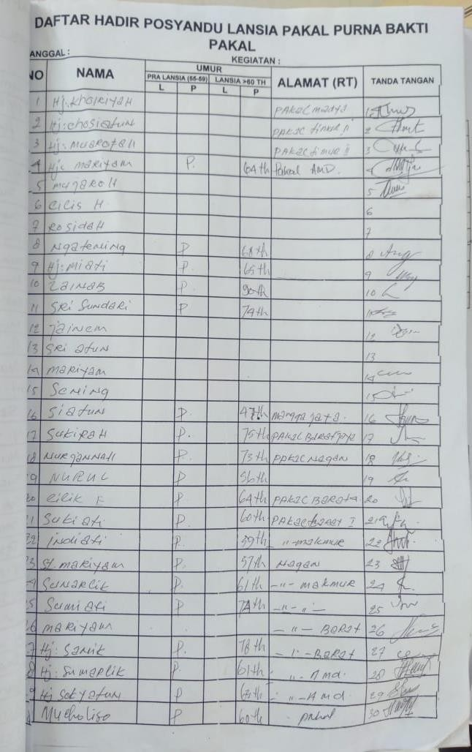

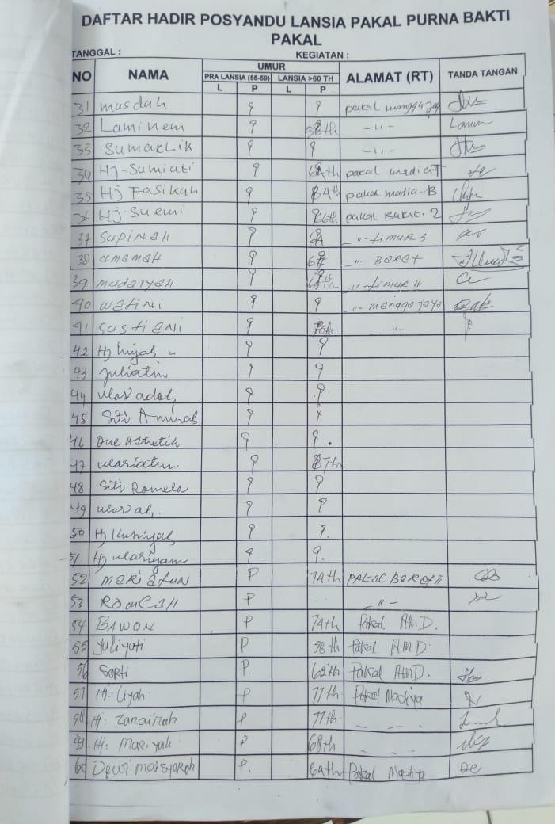

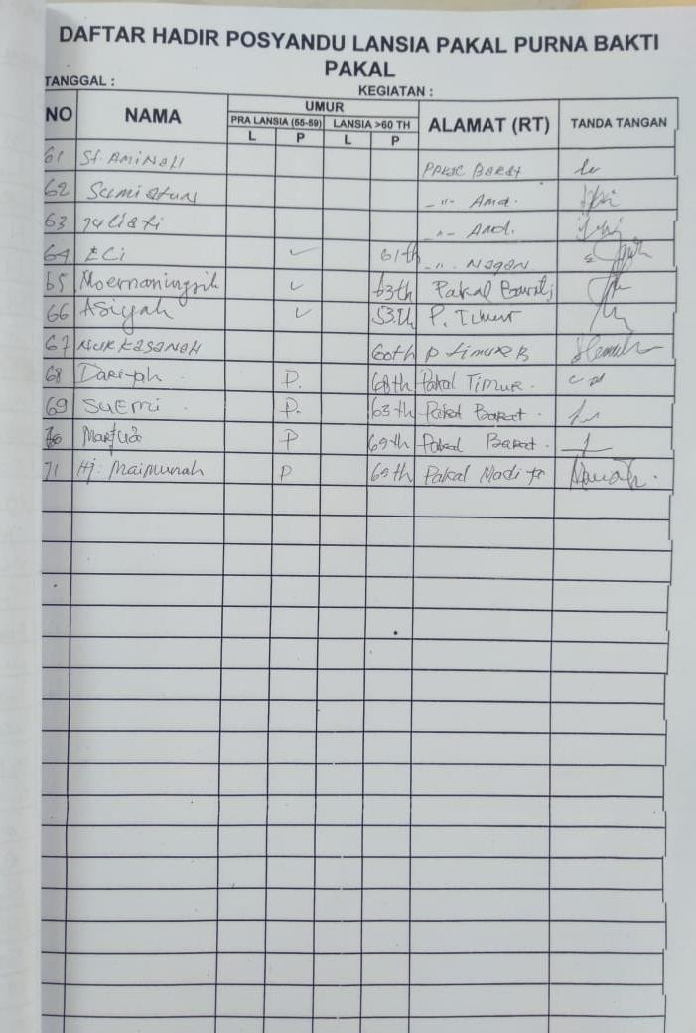

# DATA RESPONDEN :

Sebelum menjawab pertanyaan dalam kuesioner ini, mohon Saudara mengisi data berikut terlebih dahulu. (Jawaban yang saudara berikan akan diperlakukan secara rahasia) untuk jawaban saudara.

|  |  |
| --- | --- |
| Narasuber | : Masyarakat |
| Nama | : |
| Jenis Kelamin | : P / L |
| Usia | : |
| Alamat | : |
| Pendidikan Terakhir | : |

**PETUNJUK PENGISIAN:** Responden dapat memberikan jawaban dengan memberikan tanda silang (√) pada salah satu pilihan jawaban yang tersedia. Hanya satu jawaban saja yang dimungkinkan untuk setiap pertanyaan.

|  |  |  |
| --- | --- | --- |
| Selalu | = | 1 |
| Sering | = | 2 |
| Jarang | = | 3 |
| Tidak pernah | = | 4 |

Data responden dan semua informasi yang diberikan akan dijamin kerahasiaannya,oleh sebab itu dimohon untuk mengisi kuesioner dengan sebenarnya dan seobjektif mungkin.

|  |  |  |  |  |  |
| --- | --- | --- | --- | --- | --- |
| **NO** | **PERTANYAAN** | **Selalu 1** | **Sering 2** | **Jarang 3** | **Tidak pernah**  **4** |
| 1 | Apakah anda mengikuti kegiatan di  posyandu lansia di Kelurahan Pakal |  |  |  |  |
| 2 | Di setiap pekumpulan postyandu lansia apa anda mendapat makanan berupa : **Nasi+lauk, air mineral dan**  **snack** |  |  |  |  |
| 3 | Apakah makanan yang anda dapat dari perkumpulan posyandu anda  makan sendiri |  |  |  |  |
| 4 | Pembagian Permakan lanjut usia selalu di lakukan di perkumpulan  posyandu |  |  |  |  |
| 5 | Apakah anda akan memberikan ke **Cucu** anda jatah permakana yang anda dapat dari pekumpulan posyandu lansia (apa bila cucu anda  memintanya / cucu anda menangis) |  |  |  |  |

|  |  |  |  |  |  |
| --- | --- | --- | --- | --- | --- |
| 6 | Apakah anda akan datang jika ada kegiatan posyandu lansia selain kegiatan pembagian jatah  permakanan |  |  |  |  |
| 7 | jatah permakanan di berikan 1 hari 1x  dan di antar ke rumah-rumah lansia |  |  |  |  |
| 8 | Apakah pra lansia sudah mendapat/masuk dalam program pemberian permakanan di posyandu  kelurahan pakal. |  |  |  |  |
| 9 | jatah permakan lansia hanya di  berikan kepada lansia yang tidak mampu saja |  |  |  |  |
| 10 | makanan yang di bagikan saat posyandu lansia dimakan di tempat saat kegiatan posyandu lansia  berlangsung |  |  |  |  |

# DAFTAR PUSTAKA BUKU

* Sugiyono.2018.Metode Penelitian Kuantitatif, Kualitatif dan Kombinasi (Mixed Methods). Bandung: CV. Alfabeta
* Retnawati, heri 2014 Evaluasi Program. Tanggerang selatan. Universitas terbuka
* Agustino, L., (2008) Dasar-dasar Kebijakan Publik, Bandung: CV.Alfabeta.
* Riant Nugroho, 2004, “Kebijakan Publik, Formulasi, Implementasi dan Evaluasi.Jakarta: PT Gramedia, hal 54-57
* Budi Winarno, Teori dan Proses Kebijakan Publik, Yogyakarta: Media Press, 2005

# JURNAL

* Sheila Roxelana, 071311133002 (2017) *IMPLEMENTASI PROGRAM PERMAKANAN LANJUT USIA (LANSIA) DINAS SOSIAL KOTA SURABAYA DILIHAT DARI PERSPEKTIF GOOD GOVERNANCE.* Universitas Airlangga Volume 2017 1-16
* Karomah AN.2016.*PERAN POSYANDU LANSIA DALAM MENINGKATKAN KESEJAHTERAAN LANJUT USIA*.Skripsi, Universitas Negeri Semarang.